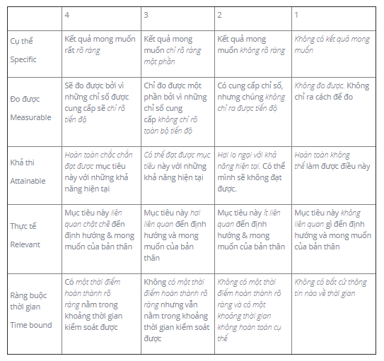

Cụ thể:

1. Mình muốn cái gì?
2. Điều đó có nghĩa là gì?
3. Những ai có liên quan?
4. Ở đâu?
5. Khi nào?
6. Yêu cầu gì? Khó khăn gì khi thực hiện mục tiêu này?
7. Tại sao mình lại có mục tiêu này?

Đo được:

1. Tiêu chí đo là định lượng hay mô tả?
2. Bao nhiêu? Như thế nào?
3. Đo bằng cách nào?
4. Theo dõi như thế nào?

Khả thi:

1. Có trở ngại gì?
2. Mình có đủ thời gian không?
3. Mình có đủ sức không?
4. Mình có mơ mộng quá không?
5. Mình có cam kết thực sự không?
6. Có cần điều chỉnh gì không?

Thực tế:

1. Thực sự mình có cần điều này hay không?
2. Có mâu thuẫn gì xảy ra với mình hay không?
3. Bỏ cái này đi có được hay không?

Ràng buộc về thời gian:

1. Bắt đầu từ lúc nào?
2. Trong bao lâu?
3. Bao lâu thì kiểm tra một lần?
4. Mình làm gì trong tuần này?
5. Mình làm gì trong tháng này?

*Nếu bạn gặp khó khăn thì hãy sử dụng slack của lớp để trao đổi thêm.*

*HÃY LÀM BÀI TẬP LUÔN TẠI ĐÂY HOẶC NỘP BÀI BẰNG FILE WORD, FILE ẢNH KẾT QUẢ CỦA MÌNH*